Формирование грамотности чтения в начальной школе

О. В. Долгих, методист

МКУ «Информационно-методический центр»

Сегодня психологи отмечают, что современное общество испытывает «синдром постоянной спешки». Причина одна – все торопятся жить! Бешеный ритм жизни заставляет человека чувствовать себя «белкой в колесе», которая не может остановиться. Находясь в режиме постоянной занятости, к сожалению, не остается времени для чтения - «умного» чтения, которое заставляет осмысливать, рефлектировать. Чтение – это «релаксация ума и тела», но в «погоне за жизнью» такой способ расслабления современное поколение считает непозволительной роскошью – некогда думать о себе, о своем месте в мире, погружаться в размышления о нравственных идеалах, о моральных принципах. Для быстрой «жизненной передышки» мы ищем легкие пути восстановления тонуса – кино, компьютерные игры, сюда же можно отнести и развлекательную литературу, так называемое «легкое» чтение. Таким образом, можно смело сказать: нынешний век – это век кризиса чтения, который сказывается и на результатах школьного обучения, и на качестве образования в целом. Приобщение молодого поколения к медиакультуре, ограниченность круга чтения формируют фрагментарность, неустойчивость, поверхностность, которые негативно влияют на уровень читательской компетентности, а это значит, что современные школьники не умеют находить необходимые источники информации, отбирать, оценивать, анализировать тексты; обрабатывать информацию в письменной форме. Все это свидетельствует об отсутствии такого навыка, как грамотность чтения.
Что такое грамотность чтения?
Термин «грамотность чтения» включает два понятия, каждое из которых имеет свое самостоятельное значение.
Чтение – это умение распознавать графические знаки, символы, обозначения и переводить их в слова, значения, смыслы. Другими словами, чтение – это технический процесс предметного опознания знаков, символов, направленный на понимание текста.
1) «Термин «грамотность», введенный в 1957 г. ЮНЕСКО, первоначально определялся как совокупность умений, включающих чтение и письмо, которые применяются в социальном контексте. Иными словами, грамотность – это определенный уровень владения навыками чтения и письма, т. е. способность иметь дело с печатным словом (в более современном смысле это навыки чтения, письма, счета и работы с документами)».
2) Грамотность (от греч. grammata – чтение и письмо) «Г.» как определённая степень владения навыками устной и письменной речи является одним из важнейших показателей культурного уровня населения. Конкретное содержание понятия «Г.» меняется на различных этапах экономического и политического развития общества вместе с повышением его культурных запросов. (Большая советская энциклопедия).
3) Умение читать и писать. (Малый академический словарь, Толковый словарь Т. Ф Ефремовой, Толковый словарь Д. Н. Ушакова, Исторический словарь, Русская энциклопедия).
4) Грамотность - определенная степень владения навыками чтения, письма в соответствии с грамматическими нормами родного языка... Конкретное содержание понятия грамотности исторически изменчиво, имеет тенденцию к расширению с ростом общественных требований к развитию индивида: от элементарных умений читать, писать, считать - к владению некоторым комплексом различных общественно необходимых знаний и навыков, позволяющих человеку сознательно участвовать в социальных процессах (т. н. функциональная грамотность). (Большой энциклопедический словарь, Современный толковый словарь). Здесь грамотность уже рассматривается не как навык, приобретенный в детстве в ранние годы обучения, а как постоянно развивающаяся совокупность знаний, навыков и умений, т.е. качество человека, которое совершенствуется на протяжении всей его жизни в разных ситуациях деятельности и общения.
Схожее определение дает программа международной оценки обучающихся (PISA): грамотность - способность учащихся применять на практике полученные знания и навыки в основных предметных областях, а также анализировать, рационально объяснять, эффективно взаимодействовать при постановке, разрешении и интерпретации задач в различных ситуациях, предлагаемых жизнью.
Можно сделать вывод о том, что грамотность чтения – это соединение технической и смысловой сторон переработки информации.
Исследования PISA делают акцент на смысловой аспект чтения, они расширили сущность понятия «грамотность чтения» и ввели такие важные признаки, как понимание, рефлексия и использование, которые взаимосвязаны и обогащают друг друга. Поэтому теперь под «грамотностью чтения» предлагается понимать «способность человека к осмыслению письменных текстов и рефлексии на них, к использованию их содержания для достижения собственных целей, развития знаний и возможностей, активного участия в жизни общества».
Формировать грамотность чтения необходимо уже в начальных классах. Первый год обучения чтению – самый важный, поскольку в этот период закладывается фундамент читательской грамотности. В первую очередь, у детей формируется навык учебного чтения, включающий в себя «первоначальный навык чтения» и «элементарный навык чтения».
Первоначальный навык чтения – это сложный процесс декодирования визуального (графического) образа слова и кодирования звучащей речи. В его основе лежат: развитие фонематического слуха, чтение слогов, отдельных слов, коротких предложений, а также скорость и темп чтения, выразительность, дикция, т.е. механизмы, образующие технику чтения, которая в дальнейшем будет влиять на весь процесс чтения. Следует отметить, что первоначальный навык чтения формируется в букварный период, а в послебукварный период начинается следующий этап - формирование «элементарного навыка чтения», целью которого является понимание прочитанного. Характерной особенностью для данного этапа являются предупреждение механического, бездумное чтения, возможность развивать такие важные качества личности читателя, как способность ориентироваться в речевом потоке, правильность и осознанность, понимание при чтении фактического содержания текста. С каждым последующим годом читательские навыки расширяются и углубляются, младшие школьники учатся понимать не только фактическое содержание текста, но и его смысловую сторону. Таким образом, учебное чтение уже переходит в разряд грамотного чтения, где ребенок учится анализировать, интерпретировать текст, давать оценку, проводить рефлексию.
К концу обучения в начальной школе ученик должен свободно использовать навык чтения и письма для получения информации из текста, уметь пользоваться различными видами чтения: просмотровым, ознакомительным, поисковым, изучающим, рефлексивным, усваивающим, уметь переходить от одной системы приемов чтения и понимания текста к другой.
Формирование грамотности чтения осуществляется с помощью заданий, разработанных на основе сплошных (без визуальных изображений) и несплошных (с визуальными изображениями) текстов. В качестве сплошных текстов в начальной школе используются, как правило, тексты-описания, повествования, рассуждения, инструкции; в качестве несплошных текстов – схемы, таблицы, диаграммы, графики, карты, информационные листы, билеты, расписание, меню, постеры, реклама.
Критериями для отбора сплошных текстов служат:
- актуальность;
- информационная привлекательность;
- соответствие содержания возрасту учащихся;
- соответствие запросам;
- опора на содержание учебной программы;
- отражение межпредметных связей;
- отсутствие недостатков, затрудняющих чтение.
Для глубокого понимания текста необходимо обучение приёмам переработки информации: интерпретация, преобразование, составление плана, тезисов, кодирование информации в графические схемы и т. д.
Рождественская Л., Логвина И. предлагают проверять грамотность чтения при помощи специальных вопросов и заданий, при которых учитывается уровни понимания текста (таблица 2). В основу классификации уровней понимания текста они положили таксономию целей обучения Бенжамина Блума (таблица 1):
Таблица 1
Таксономия Блума
№ | Категория/Уровень | Деятельность учащихся
1 | Знание | - знает (запоминает и воспроизводит) употребляемые термины;  - знает конкретные факты;  - знает методы и процедуры;  - знает основные понятия;  - знает правила и принципы
2 | Понимание | - понимает факты, правила и принципы;  - интерпретирует словесный материал, схемы, графики, диаграммы;  - преобразует словесный материал в математические выражения;  - предположительно описывает будущие последствия, вытекающие из имеющихся данных
3 | Применение | - использует понятия и принципы в новых ситуациях;  - применяет законы, теории в конкретных практических ситуациях;  - демонстрирует правильное применение метода или процедуры
4 | Анализ | - выделяет скрытые (неявные) предположения;  - видит ошибки и упущения в логике рассуждений;  - проводит разграничения между фактами и следствиями;  - оценивает значимость данных
5 | Синтез | - пишет небольшое творческое сочинение;  - предлагает план проведения эксперимента;  - использует знания из различных областей, чтобы составить план решения той или иной проблемы
6 | Оценка | - оценивает логику построения материала в виде письменного текста;  - оценивает соответствие выводов имеющимся данным, значимость того или иного продукта деятельности, исходя из внутренних критериев;  - оценивает значимость того или иного продукта деятельности, исходя из внешних критериев

Таблица 2
Уровни понимания текста (Рождественская Л., Логвина И.)
Уровень понимания текста | Уровень понимания | Перечень проверяемых умений | Виды вопросов | Виды тестовых заданий
Общее понимание | УЗНАВАНИЕ  ПОНИМАНИЕ  ПРИМЕНЕНИЕ | 1) определять тему и основную мысль текста;  2) обнаруживать в заголовке теста тему или основную мысль;  3) находить различие в двух или в более текстах/сравнивать содержание текстов;  4) отличать основную информацию от второстепенной | - Какова тема текста?  - Что отражает заголовок: тему или основную мысль текста?  - Что объединяет данные тексты?  - О каких проблемах….?  - Какое событие…?  - Какие перемены…?  - Что заставило героя…?  - Кого автор называет…/считает…? | - с выбором ответа;  - на установление соответствия;  - на исключение лишнего;  - на группировку информации;  - на определение последовательности;  - на аналогию;  - вопросы с ограничением ответа или открытым кратким ответом
Выявление информации | УЗНАВАНИЕ  ПОНИМАНИЕ  ПРИМЕНЕНИЕ | 1) быстро просматривать текст;  2) определить смысловую структуру текста и отбирать нужную информацию;  3) находить необходимую информацию, перефразированную в вопросе | - Разделяешь ли ты мнение автора? Аргументирует свой ответ  - Согласен ли ты с тем…? Аргументируй свой ответ | - с выбором ответа;  - на установление соответствия;  - на исключение лишнего;  - на группировку информации;  - на определение последовательности;  - на аналогию;  - вопросы с ограничением ответа или открытым кратким ответом
Интерпретация текста | ПРИМЕНЕНИЕ  АНАЛИЗ  СИНТЕЗ | 1) соотносить заключенную в тексте информацию с информацией из других источников/личным опытом;  2) делать выводы по содержанию текста;  3) находить аргументы, подтверждающие мнения/высказывания;  4) объяснить заглавие текста | - Соотнеси…  - Как бы ты поступил в данной ситуации?  - Найди в тексте аргумент/аргументы, подтверждающие высказывание…  - Как ты понимаешь заглавие текста?  - Как еще можно было озаглавить текст? | - вопросы с открытым развернутым и ответами;  - задания на аналогию, задания, требующие аргументированных ответов;  - задания на выделение существенных признаков;  - сравнение объектов
Рефлексия относительно содержания теста | АНАЛИЗ  СИНТЕЗ  ОЦЕНКА | 1) различать объективную и субъективную информацию;  2) связывать информацию текста с фактами/событиями реальной действительности;  3) аргументировать свою точку зрения | - Выскажите свое отношение к позиции автора/героя.  - Как автор относится к своему герою? Обоснуйте свое мнение.  - Что в данном отрывке удивило вас больше всего? Почему? | - свободные задания с открытыми ответами;  - вопросы, требующие формулировки и аргументации собственного мнения;  - тексты с ошибками;  - задания на реконструкцию событий
Рефлексия относительно формы подачи текста | АНАЛИЗ СИНТЕЗ ОЦЕНКА | 1) обнаруживать иронию, юмор, различные оттенки смысла, выраженные словом | - Обладает ли автор/герой чувством юмора. Приведите примеры из текста
При оценивании грамотности чтения школьников целесообразно использовать показатели, разработанные PISA. Эксперты ввели пять уровней грамотности чтения. Каждый уровень замеряется по параметрам «поиск и восстановление информации», «интерпретация текста и обоснование выводов», «рефлексия и оценивание».
Таблица 1
Схема уровней грамотности чтения

Работа с информацией | Интерпретация текста | Рефлексия и оценка
5-й уровень
Найти и установить последовательность или комбинацию фрагментов текста глубоко скрытой информации, часть которой может быть задана вне основного текста. Сделать вывод о том, какая информация в тексте необходима для выполнения задания. Работать с правдоподобной и/или достаточно объёмной информацией | Истолковать значения нюансов языка либо продемонстрировать полное понимание текста и всех его деталей | Критически оценивать или выдвигать гипотезы на основе специальных знаний. Работать с понятиями, которые противоположны ожиданиям, основываясь на глубоком понимании длинных или сложных текстов
Сплошные тексты: выявить связь отдельных частей текста с темой или основной мыслью, работая с противоречивыми текстами, структура изложения которых неочевидна или явно не обозначена.
Несплошные тексты: установить характер связи частей информации, которая представлена в виде таблиц, графиков, диаграмм и пр., и может быть длинной и детализированной, иногда используя информацию, внешнюю по отношению к основной. Читатель должен обнаружить, что для полного понимания данного текста требуется использовать различные элементы этого же документа, например сноски.
4-й уровень
Найти и установить возможную последовательность или комбинацию отрывков глубоко скрытой информации, каждая часть которой может отвечать множественным критериям в тексте с неизвестным контекстом или формой. Сделать вывод о том, какая информация в тексте необходима для выполнения задания | Использовать глубокие идеи, заложенные в тексте, для понимания и применения категорий в незнакомом контексте. Истолковывать разделы текста, беря в расчёт понимание текста в целом. Работать с идеями, которые противоречат ожиданиям и сформулированы в негативном контексте | Использовать академические и общеизвестные знания для выдвижения гипотез или критической оценки текста. Демонстрировать точное понимание длинных и сложных текстов
Сплошные тексты: следуя лингвистическим или тематическим связям различных частей текста, нередко имеющего ясно выраженную структуру изложения, найти, интерпретировать или оценить неявно выраженную информацию либо сделать выводы философского или метафизического характера.
Несплошные тексты: найти отдельные части информации и сравнить или обобщить их, просмотрев длинный, детализированный текст, который чаще всего не имеет подзаголовков или специального формата
3-й уровень
Найти и в некоторых случаях распознать связи между отрывками информации, каждый из которых, возможно, отвечает множественным критериям. Работать с известной, но противоречивой информацией | Объединить несколько частей текста для того, чтобы определить главную мысль, объяснить связи и истолковать значения слов и смысл фраз. Сравнивать, противопоставлять или классифицировать части информации, принимая во внимание много критериев. Работать с противоречивой информацией | Делать сравнения или устанавливать связи, давать объяснения или оценивать особенности текста. Демонстрировать точное понимание текста в связи с известными, повседневными знаниями или основывать выводы на менее известных знаниях
Сплошные тексты: найти, интерпретировать или оценить информацию, используя особенности организации текста, если они имеются, и следуя явно или неявно выраженным логическим связям, например таким, как причинно-следственные связи в предложениях или отдельных частях текста
Несплошные тексты: рассмотреть информацию, данную в нескольких различных формах (вербальной, числовой, пространственно-визуальной), в их взаимосвязи и сделать на этой основе выводы
2-й уровень
Найти один или несколько отрывков информации, каждый из, которых, возможно, отвечает множественным критериям. Работать с противоречивой информацией | Определять главную мысль, понимать связи, формировать, применять простые категории или истолковывать значения в ограниченной части текста, когда информация малоизвестна и требуется сделать простые выводы | Делать сравнения или устанавливать связи между текстом и внешними знаниями либо объяснять особенности текста, основываясь на собственном опыте и отношениях
Сплошные тексты: найти, или интерпретировать, или обобщить информацию из различных частей текста либо текстов с целью определить намерения автора, следуя логическим и лингвистическим связям внутри отдельной части текста
Несплошные тексты: продемонстрировать понимание явно выраженной структуры визуального изображения информации, например таблицы или диаграммы (граф-дерева), либо объединить две небольшие части информации из графика или таблицы
1-й уровень
Найти один или более независимый отрывок явно выраженной в тексте информации по простому критерию | Распознать главную идею или авторские намерения в тексте, когда требуемая информация в нём общеизвестна | Установить простые связи между информацией в тексте и общими, повседневными знаниями
Сплошные тексты: определить основную идею текста, используя заголовки частей текста или выделяющие их обозначения, либо найти явно выраженную информацию в короткой части текста.
Несплошные тексты: найти отдельные части явно выраженной информации на одной простой карте, или линейном графике, или столбчатой диаграмме, которая включает в себя небольшой по объёму вербальный текст в несколько слов или фраз

Примеры задач на грамотность чтения

1 класс

Задача «Муравей и голубка»

Муравей подполз к реке пить. Вдруг накрыла его волна, и стал муравей тонуть. Увидела его голубка и бросила ему ветку. Муравей сел на ветку и спасся.
Охотник поставил сети. Он хотел поймать голубку. Муравей подполз к охотнику и укусил его за ногу. Охотник охнул и уронил сеть. Голубка вспорхнула и улетела.
(По Л. Н. Толстому)
Задание 1. Перечисли героев басни.___________________________________________________
Задание 2. Найди в тексте и подчеркни одной чертой, что случилось с муравьём.
Задание 3. Как помогла голубка муравью? Найди в тексте и подчеркни двумя чертами.
Задание 4. Кто хотел поймать голубку и как? Обведи номер правильного ответа.
1) РЫБАК
2) ОХОТНИК
3) ПТИЦЕЛОВ
Задание 5. Как муравей спас голубку?_________________________________________________
Задание 6.Чему учит это произведение? _______________________________________________
Задание 7. Приведи подобный пример из своего личного опыта или из литературного произведения.

2 класс
Задача «Щедрый колосок»

Щедрый колосок

Кто это едет
На рыжей лошадке?
Колос пшеничный
В соломенной шапке!
Остановился
Он у двора
И закричал:
«Подходи, детвора!
Все лето я в поле
На солнышке рос.
Осень пришла –
Вам гостинец привёз:
Жамки, печенье,
Пряники тоже –
Все, как один,
На сердечки похожи.
Есть колобок.
Даже просфорка есть,
Которую надо
С молитвою съесть».
Кинулись к возу
Щенок,
Два цыплёнка,
Три воробья
И картавый мальчонка:
«Где же гостинцы?»
А колос в ответ
Им улыбнулся
Лукаво, как дед:
«Я их привёз
Не в кульке, не в мешке,
Сорок карманов
В моём пиджаке!»

(По А. А. Логунову)
Задание 1. Определи жанр произведения. Подчеркни правильный вариант.
РАССКАЗ СТИХОТВОРЕНИЕ ЗАГАДКА СЧИТАЛОЧКА
Задание 2. В названии текста есть слово ЩЕДРЫЙ. Подчеркни слова, которые обозначают то же самое:
СКУПОЙ ЖАДНЫЙ ОБИЛЬНЫЙ БОГАТЫЙ ВЕЛИКОДУШНЫЙ
Задание 3. Прочитай последние строчки текста (ответ колоска). Подумай и ответь, о чем говорит колосок?
Заданием 4. Какие гостинцы увидели дети в возу?
Задание 5. Какой смысл заключается в ответе колоска?
Задание 6. Можно ли сказать, что лето выдалось урожайным? Обоснуй ответ.
Задание 7. Почему колосок привез гостинцы осенью, а не летом?
Задание 8. Выбери, какая (-ие) из пословиц ближе по смыслу к этому произведению. Объясни свой выбор.
а) На чужой каравай рот не разевай.
б) Как потопаешь, так и полопаешь.
в) Весна красна цветами, а осень плодами.
г) Без хорошего труда нет плода.
3 класс
Задача «Листья»
Текст 1.
Троп — слово или выражение, используемое в переносном значении с целью усилить образность языка, художественную выразительность речи.
Тропы в русском языке (примеры)
В настоящее время средства художественной выразительности великолепно демонстрируются в произведениях классиков. Чаще всего это стихотворения, баллады, поэмы, иногда рассказы и повести. Они украшают речь и придают ей образность.
Метонимия – замена одного слова другим по смежности. Например: В новогоднюю полночь вся улица вышла пускать фейерверки.
Эпитет – образное определение, дающее предмету дополнительную характеристику. Например: У Машеньки были великолепные шелковые кудри.
Синекдоха – название части вместо целого. Например: На факультете международных отношений учится и русский, и финн, и англичанин, и татарин.
Олицетворение – присваивание одушевленных качеств неодушевленному предмету или явлению. Например: Погода волновалась, сердилась, бушевала, а через минуту полил дождь.
Сравнение – выражение, построенное на сопоставлении двух предметов. Например: Твое личико душисто и бледно, словно весенний цветок.
Метафора – перенесение свойств одного предмета на другой. Например: У нашей мамы золотые руки.
«Листья» Федор Тютчев
Пусть сосны и ели
Всю зиму торчат,
В снега и метели
Закутавшись, спят,—
Их тощая зелень,
Как иглы ежа,
Хоть ввек не желтеет,
Но ввек не свежа.
Мы ж, легкое племя,
Цветем и блестим
И краткое время
На сучьях гостим.
Все красное лето
Мы были в красе —
Играли с лучами,
Купались в poce!..
Но птички отпели,
Цветы отцвели,
Лучи побледнели,
Зефиры ушли.
Так что же нам даром
Висеть и желтеть?
Не лучше ль за ними
И нам улететь!
О буйные ветры,
Люди в Древней Греции придумали название для холодного и теплого ветров. Грозный холодный северный ветер представлялся в сознании греков как бог Борей, а теплый и мягкий западный ветер – как бог Зефир. В разговоре можно было произнести только одно слово – «борей» или «зефир», как всем слушающим было ясно, что речь идет либо о холодном северном, либо о теплом западном ветре.
Скорее, скорей!
Скорей нас сорвите
С докучных ветвей!
Сорвите, умчите,
Мы ждать не хотим,
Летите, летите!
Мы с вами летим!.
Задание 1. Прочитав это стихотворение, ребята заспорили:
1. Оля сделала вывод, что это «летнее» стихотворение, потому что листья говорят о лете.
2. Дима сказал, что это «осеннее» стихотворение, так как в нем говорится о переменах, которые происходят с листьями осенью.
3. Миша высказал мнение о том, что это «зимнее» стихотворение, потому что оно начинается с описания деревьев зимой.
Какое мнение ребят ты считаешь верным? Аргументируй свой ответ.
______________________________________________________________________________________________________________________________________________________________________________________________________________________________________________________
Задание № 2. Каждая строфа стихотворения имеет свою эмоциональную окрашенность. Отметь знаком «+» чувства, соответствующие каждой строфе стихотворения.
Чувства  Строфа | Радость | Грусть | Смирение | Неудержимость
1
2
3
4
Обоснуй свой выбор.
1._____________________________________________________________________________________________________________________________________________________________
2._____________________________________________________________________________________________________________________________________________________________
3._____________________________________________________________________________________________________________________________________________________________
4._____________________________________________________________________________________________________________________________________________________________
Задание № 3. Определи вид тропа. Приведи еще примеры из текста
«Играли с лучами» __________________________/_________________________________
____________________________________________________________________________
«Легкое племя»_____________________________/_________________________________
____________________________________________________________________________
Задание № 4. В произведении Ф. И. Тютчев использует вместо слова «ветер» слово «зефиры»? Почему? Напиши свой ответ.
______________________________________________________________________________________________________________________________________________________________________________________________________________________________________________________
Задание № 5. С помощью какого звука автор передает ощущение свиста ветра и ощущение полета в четвертой строфе?
____________________________________________________________________________
Задание № 6. В чем заключается главный смысл произведения? Выбери нужный вариант ответа.
1. В быстротечном течении жизни не нужно мириться с серостью будней, нужно стремиться наполнить каждый прожитый день радостью, принося в мир красоту, гармонию и добро.
2. Лес и вся окружающая природа приспосабливаются к наступлению холодов.
3. Сожаление о прошедшем лете, увядшей красоте.

4 класс

Задача «Расписание»

Текст 1.
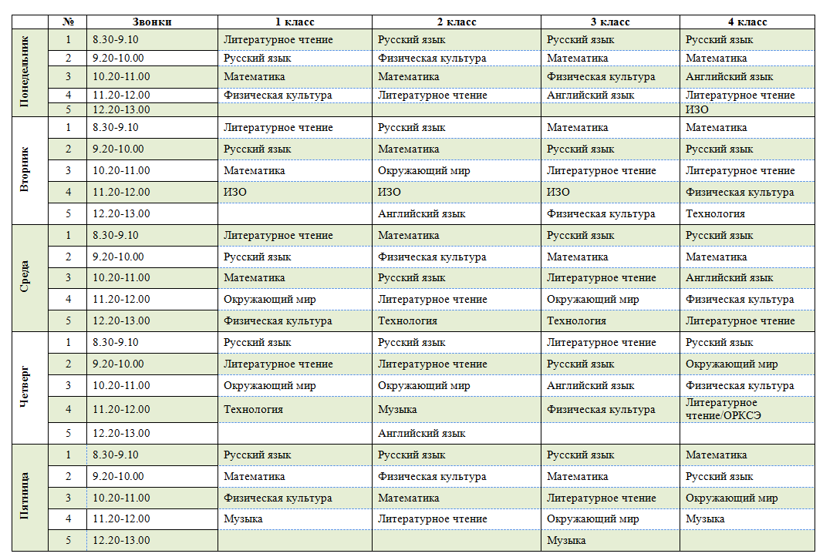
Задание 1. Как бы вы озаглавили текст? Выберите один из вариантов.

А) «Школьное расписание».
Б) «Учебные дни недели».
В) «Пятидневка в начальной школе».

Задание 2. Заполни таблицу. Напротив каждого высказывания поставь знак «+» в соответствующей колонке.

 | «Да» | «Нет»
В 1, 2 и 3 классах рисование стоит во вторник четвертым уроком
Литературное чтение в 4 классе в среду начинается в 12.20
Во 2 классе физическая культура всегда после русского языка
Окружающий мир в 3 классе в среду и четверг
В пятницу во всех классах все уроки заканчиваются в час дня
В среду первоклашкам нужна спортивная форма
В 4 классе во вторник не будут спрашивать домашнее задание по английскому языку

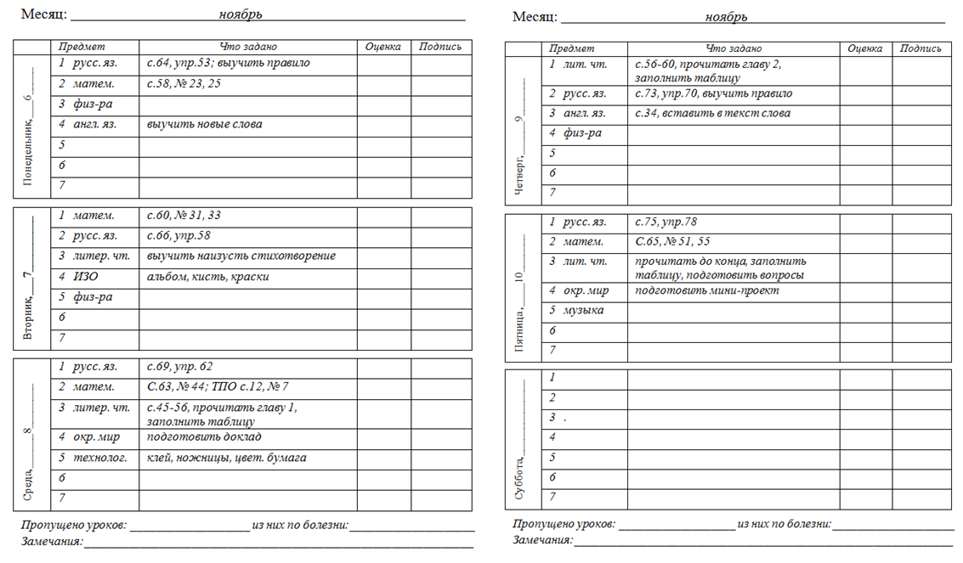
Текст 2.
Задание 3. Перед тобой страница из дневника ученика начальной школы. Сравни два текста. Можешь по расписанию в дневнике определить, в каком классе учится школьник? Объясни.
______________________________________________________________________________________________________________________________________________________________________________________________________________________________________________________
Задание 4. Перед ужином сын рассказывал маме о том, как прошел очередной школьный день:
- Сегодня я у доски решил правильно задачу и учительница меня похвалила. Еще мы писали словарный диктант, завтра оценки скажут. Представляешь, мам, нам показали, как смешивать краски, чтобы получить разные цвета. Я тренировался делать розовый, зеленый и фиолетовый. На последнем уроке эстафета была, но мы, к сожалению, проиграли одно очко. Ой, чуть не забыл, после ужина надо еще будет про детство выучить наизусть.
Подумай и напиши, о каком дне рассказывал мальчик?____________________________
Задание 5. Если в пятницу на окружающем мире задали сделать мини-проект к следующему уроку, какого числа состоится презентация мини-проекта?
____________________________________________________________________________

Список информационных ресурсов:

- Асмолов, А. Г. Формирование универсальных учебных действий в основной школе : от действия к мысли. Система заданий : Пособие для учителя / А. Г. Асмолов. – М. : Просвещение. – 2010.
- Ковалева, Г. Новый взгляд на грамотность / Г. Ковалева, Э. Красновский // Русский язык. – 2015. – № 14.
- Рождественская, Л. Формирование навыка функционального чтения : Пособие для учителя / Л. Рождественская, И. Логвина. - Режим доступа : http://umr.rcokoit.ru/dld/metodsupport/frrozhdest.pdf
- Рудик, Г. А. Функциональная грамотность – императив времени // Современные научные исследования : методология, теория, практика. Материалы Международной научно-практической конференции (Челябинск, 24 февраля 2014) / Г. А. Рудик. – Челябинск : Сити-Принт, 2014. – C. 94 – 107.
- Сильченкова, Л. С. Технология обучения русской грамоте : Пособие для учителей нач. кл., преподавателей и студентов пед. учеб. завед. / Л. С. Сильченкова. – М. : Баласс, 2005. – 80 с.
- Задачи на грамотность чтения. – Режим доступа : http://gov.cap.ru/home/13/pisa/pdf/%D0%B7%D0%B0%D0%B4%D0%B0%D1%87%D0%B8_%D0%BD%D0%B0_%D0%B3%D1%80%D0%B0%D0%BC%D0%BE%D1%82%D0%BD%D0%BE%D1%81%D1%82%D1%8C_%D1%87%D1%82%D0%B5%D0%BD%D0%B8%D1%8F.pdf
- Заметки Соглядатая. – Режим доступа : http://soglblog.ru/all/sindrom-postoyannoy-speshki/
- Тропы : примеры. Тропы в русском языке. – Режим доступа : http://fb.ru/article/175276/tropyi-primeryi-tropyi-v-russkom-yazyike
- Тропы : примеры. Тропы в русском языке. – Режим доступа : http://crispi-shop.ru/6941_tropy:_primery._tropy_v_russkom_yazyke/

Рудик, Г. А. Функциональная грамотность – императив времени // Современные научные исследования: методология, теория, практика: материалы Международной научно-практической. – Челябинск: Сити-Принт, 2014. – C. 94–107.
Ковалева Г., Красновский Э.. Новый взгляд на грамотность // Русский язык.- 2015. - № 14.
Сильченкова Л. С. Технология обучения русской грамоте: пособие для учителей нач. кл., преподавателей и студентов пед. учеб. завед. / Л. С. Сильченкова. - М. : Баласс, 2005. - 80 с.
Там же.
Там же.
Ковалева Г., Красновский Э. Новый взгляд на грамотность // Русский язык.- 2015. - № 14.

